今日动态
2024.4.2 星期二 多云转小雨
一、来园情况
出勤：小四班今日出勤人数19人，陈吕安冉、李秉臻、陈彦潼请假，请假的宝宝好好休息哦！
徐槿安、邹梓宁、杨奕、陈铮、张德坤、顾乐凡、杨煜枫、丁一宸、耿宸悦、张继宸、芦洛希、娄丁逸、高婧夏、于籽欣、陈彧、刘奕泽、王木禾、刘景辰、周金妍能自主入园，开开心心上幼儿园很棒哦！
二、集体活动
数学《蝴蝶找花》
这是一节物与物的匹配活动。通过创设蝴蝶找花的情境引导幼儿先手口一致地点数数量为1-5的花，然后根据花的数量与相同数量的蝴蝶进行匹配。
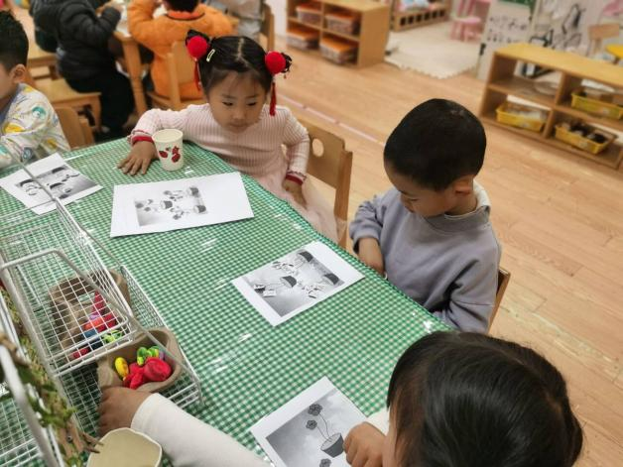 | 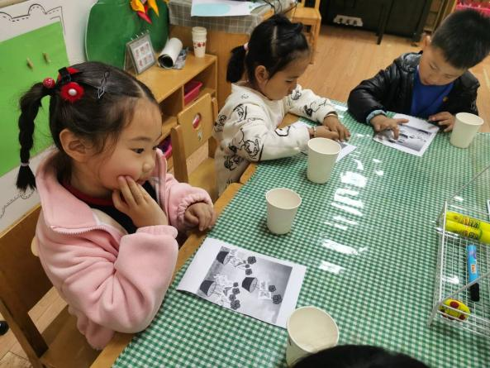
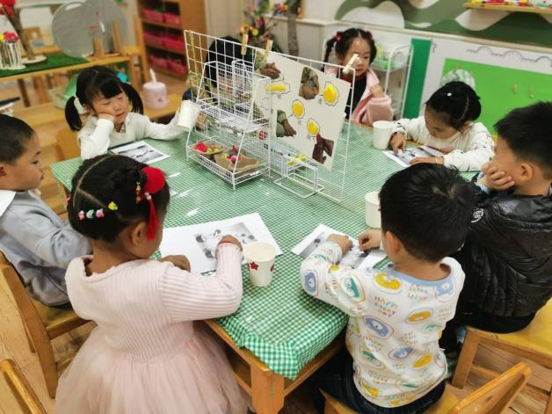 | 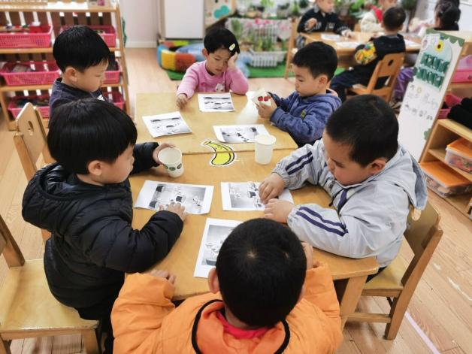
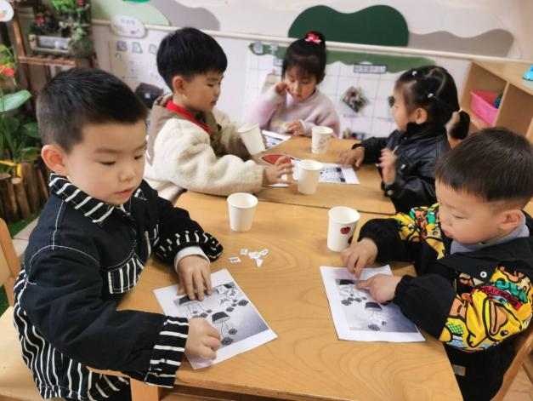

徐槿安、邹梓宁、杨奕、陈铮、张德坤、顾乐凡、杨煜枫、丁一宸、耿宸悦、张继宸、芦洛希、娄丁逸、高婧夏、于籽欣、陈彧、刘奕泽、王木禾、刘景辰、周金妍能手口一致地点数5以内的实物，并能按1-5实物卡匹配相应数量的物体，感受数学活动点数、匹配的乐趣。
- 户外游戏
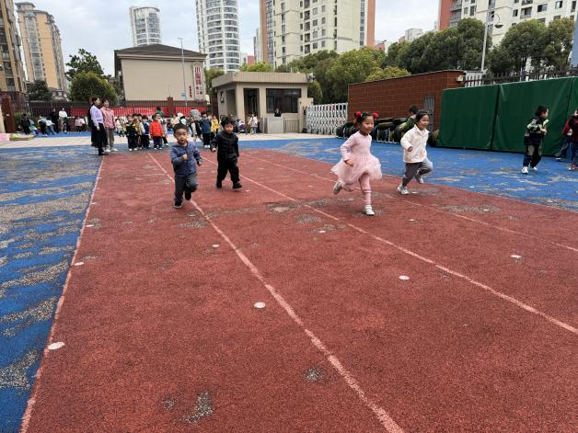 | 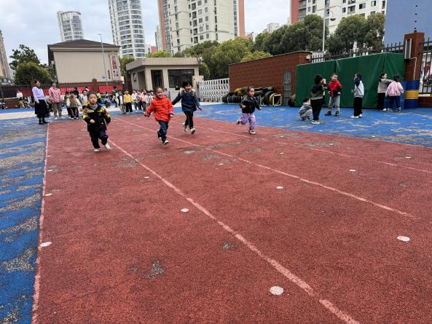
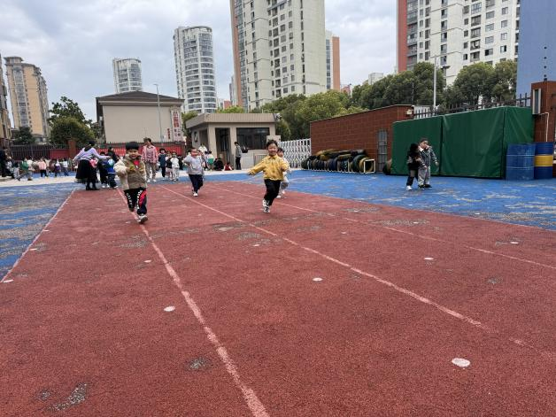 | 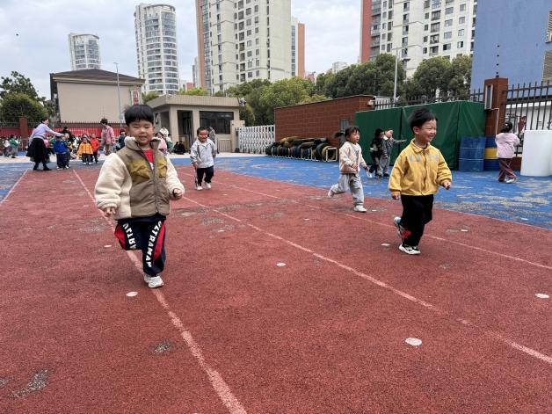
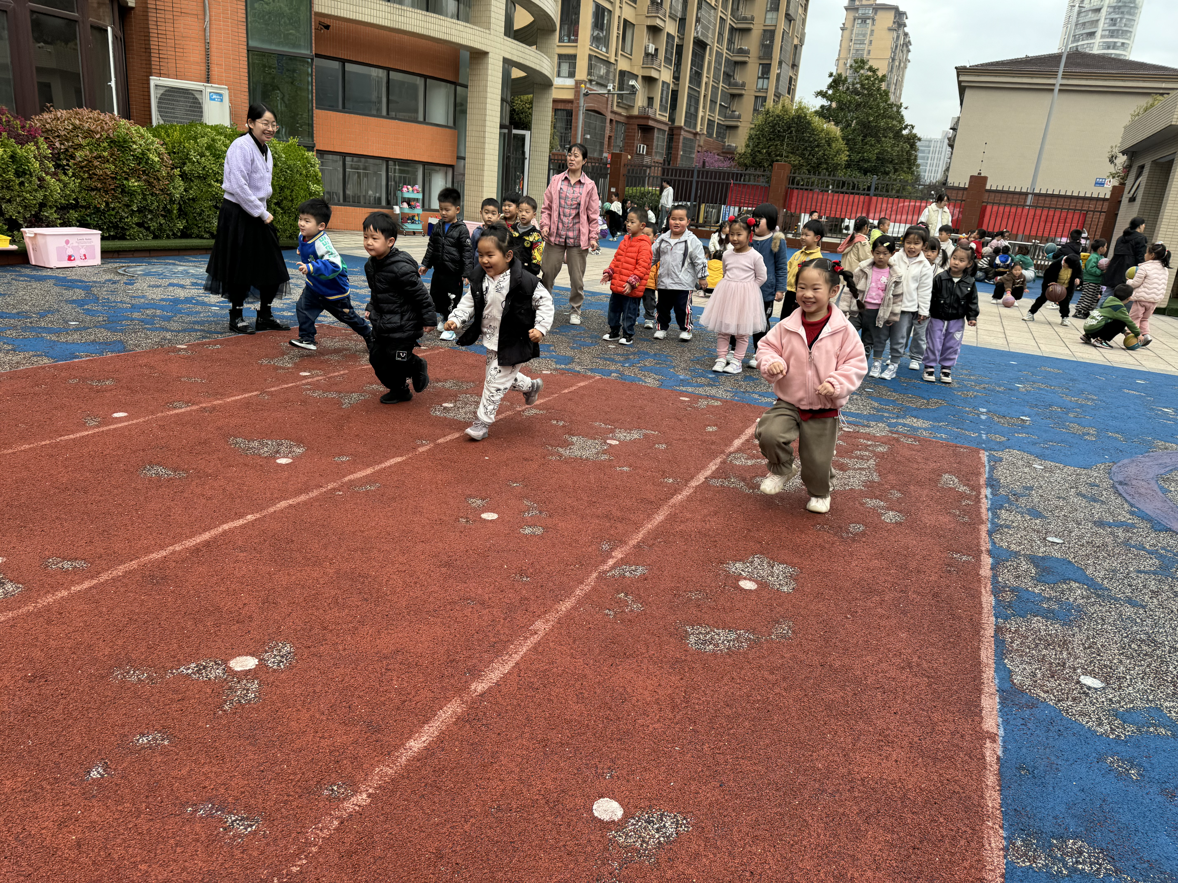 | 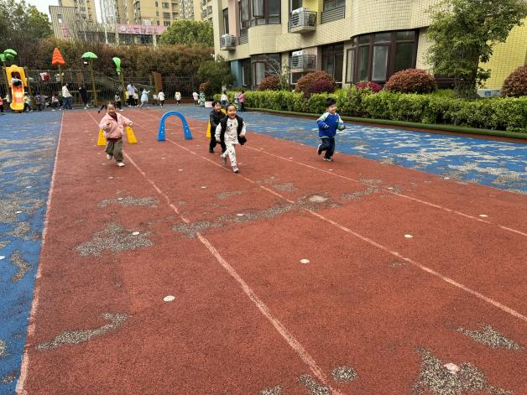
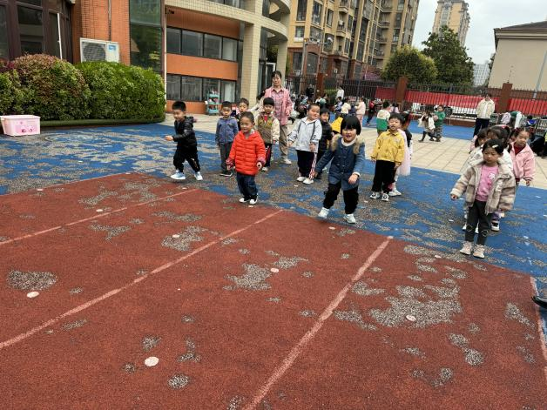 | 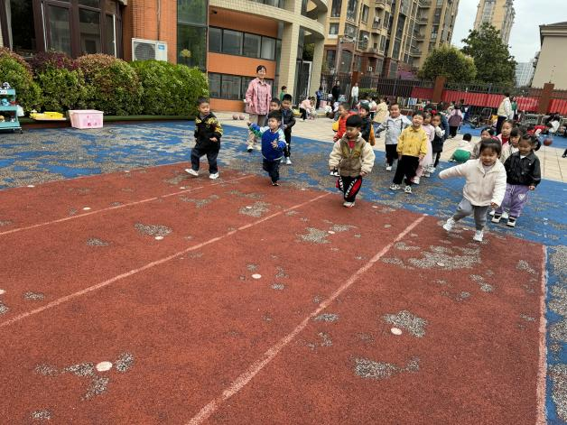

四、午餐情况：
主食：血糯米饭
菜：百叶卷肉、春日合菜
汤：罗宋汤
水果：香梨、蓝莓
点心：时蔬粥
徐槿安、邹梓宁、杨奕、陈铮、张德坤、顾乐凡、杨煜枫、丁一宸、耿宸悦、张继宸、芦洛希、娄丁逸、高婧夏、于籽欣、陈彧、刘奕泽、王木禾、刘景辰、周金妍都能自主进食，其他宝宝要继续努力哦！慢慢学会吃完饭主动洗手漱口，擦嘴巴就更棒啦！
四、午睡情况：
徐槿安、邹梓宁、杨奕、陈铮、张德坤、顾乐凡、杨煜枫、丁一宸、耿宸悦、张继宸、芦洛希、娄丁逸、高婧夏、于籽欣、陈彧、刘奕泽、王木禾、刘景辰、周金妍都能午睡，很棒哦！希望各位宝宝继续保持，加油哦！

